Утверждаю
Руководитель предприятия

(Ф.И.О.)
______________________ _
(подпись, печать предприятия)
« ___» ______________2026 Г.
Учреждение образования
«Белорусский государственный технологический университет»
Факультет Информационных Технологий
Кафедра Информационных систем и технологий
Специальность 1-40 05 01 «Информационные системы и технологии»
ОТЧЕТ
о преддипломной практике
на ООО «Сабер БГС» в период с «9» февраля 2026г. по «21» марта 2026г.___
(наименование предприятия, сроки практики)
Исполнитель
студентка 4 курса __2___группы ____________ Стрелковская В. А.
(подпись, дата) (Ф.И.О.)
Руководитель практики
от предприятия
специалист по сопровождению проектов Высоцкая З.Г.
(должность, печать предприятия) (подпись, дата) (Ф.И.О.)
Руководитель практики
от университета
ассистент _____ _ __ Сазонова Д. В.__
(должность, уч. звание) (подпись, дата) (Ф.И.О.)
Отчет защищен с оценкой___________________

Содержание
Введение 3
1 Постановка задачи и обзор аналогичных решений 4
1.1 Постановка задачи 4
1.2 Обзор аналогичных решений 4
1.2.1 Аналог Litnet 5
1.2.2 Аналог Яндекс книги 6
1.2.3 Аналог Mybook 7
1.3 Вывод 8
2 Разработка архитектуры проекта 9
2.1 Выбор средств реализации 9
2.2 Архитектура веб-приложения 9
2.3 Диаграмма вариантов использования 10
2.4 Логическая схема базы данных, взаимосвязь всех компонентов 11
2.5 Описание информационных объектов 11
2.6 Проектирование основных алгоритмов 15
2.6.1 Алгоритм добавления книги 15
2.7 Вывод 16
3 Разработка web-приложения 17
3.1 Разработка серверной части 17
3.2 Разработка клиентской части 20
3.3 Контейнеризация веб-приложения с использованием Docker 21
3.4 Вывод 22
Заключение 23
Список используемых источников 24

Введение
Практика представляет собой ключевой этап профессиональной подготовки студентов, обеспечивающий глубокое погружение в реальную деятельность предприятия и всестороннее освоение тонкостей будущей профессии. Она является обязательной и неотъемлемой частью учебного процесса в рамках образовательной программы подготовки высококвалифицированных специалистов, способных эффективно применять полученные знания на практике.
Целью практики является закрепление и углубление теоретических знаний и практических навыков, полученных в ходе обучения, приобретение ценного опыта решений реальных задач, а также разработка web-приложения для онлайн-библиотеки.
Основные задачи практики:
- ознакомиться со структурой подразделения прохождения практики;
- изучить используемое в компании программное обеспечение;
- освоить инструментальные средства, применяемые на предприятии;
- в соответствии с программой практики, на основании проделанной работы и собранной информации составить отчёт.
Местом прохождения технологической практики является ООО «Сабер БГС» – белорусско-американская медиа-компания, специализирующаяся на производстве игр на различных платформах. Основной офис компании расположен в Нью-Джерси. Офисы разработчиков находятся в Минске, Санкт-Петербурге, Мадриде и Стокгольме.
Медиа-компания работает со следующими языками программирования и технологиями: C#/C++, Android, iOS, Windows, Windows phone, WebGL, Open Source, .Net Sockets, PostgreSQL, MySQL, Unity3D, 2D&3D Graphics и другие технологии, связанные с разработкой на различных платформах Сроком прохождения производственной практики является период с 9 февраля 2026 года по 22 марта 2026 года.
Практика направлена на формирование целостного представления о профессиональной деятельности и получения практических навыков, необходимых для успешной карьеры.

1 Постановка задачи и обзор аналогичных решений

1.1 Постановка задачи
Целью проекта является разработка веб-приложения онлайн-библиотеки, предназначенного для хранения, чтения и управления электронными книгами с поддержкой различных ролей пользователей. Разрабатываемое приложение должно обеспечивать удобный доступ к литературе, а также предоставлять инструменты для эффективной работы с библиотечным контентом как для обычных пользователей, так и для администратора.
В рамках реализации проекта предусматривается проектирование структуры базы данных, обеспечивающей хранение информации о пользователях, книгах и пользовательских коллекциях. База данных должна поддерживать операции поиска, фильтрации и обновления данных, необходимые для корректной и стабильной работы системы.
Также требуется реализация функционала пользовательской регистрации и авторизации, позволяющего создавать личные аккаунты и осуществлять безопасный вход в систему.
Для пользователей веб-приложение должна предоставляться возможность заполнения и редактирования личных данных, просмотра каталога книг, поиска по названию и фильтрации по жанрам и возрастным ограничениям, чтения книг в онлайн-режиме, а также создания и управления собственными коллекциями.
Администратор, в свою очередь, должен иметь расширенные права доступа, включая управление каталогом книг (добавление, редактирование и удаление), работу с авторами, издательствами и жанрами, просмотр информации о зарегистрированных пользователях, а также возможность блокировки и разблокировки пользователей для контроля качества контента и соблюдения правил использования системы.
Особое внимание в проекте уделяется разработке интуитивно понятного и адаптивного пользовательского интерфейса, обеспечивающего удобную навигацию по приложению, быстрый доступ к основным функциям и комфортный процесс чтения.
Таким образом, функциональные требования веб-приложения направлены на создание безопасной, удобной и гибкой платформы, обеспечивающей эффективное взаимодействие пользователей с электронными книгами и поддерживающей дальнейшее развитие и расширение системы.

1.2 Обзор аналогичных решений
Книги остаются одним из самых значимых источников знаний, вдохновения и культурного развития человечества. В современном мире, когда цифровые технологии прочно вошли в повседневную жизнь, всё больше людей переходят от бумажных изданий к электронным форматам, что делает литературу более доступной и удобной в использовании.
Онлайн-библиотеки становятся важной частью информационного пространства, предоставляя пользователям возможность находить, читать и хранить книги в электронном виде. Благодаря таким сервисам человек может в любое время и в любом месте открыть нужное произведение – будь то классическая литература, современная проза или научные издания.

1.2.1 Аналог Litnet
Litnet [1] – одна из крупнейших и наиболее популярных онлайн-платформ для чтения и публикации электронных книг. Сервис объединяет авторов и читателей, предоставляя возможность публиковать собственные произведения и читать книги других пользователей. Платформа ориентирована как на профессиональных писателей, так и на начинающих авторов, желающих поделиться своим творчеством.
Пример интерфейса представлен на рисунке 1.1.

Рисунок 1.1 – Интерфейс онлайн-платформы Litnet
Одной из ключевых возможностей Litnet является удобный поиск и фильтрация книг по жанрам, авторам, рейтингу и другим параметрам. Пользователь может легко найти интересующее произведение, просмотреть его описание, комментарии и начать чтение прямо в браузере или мобильном приложении.
Кроме того, Litnet предоставляет пользователям возможность сохранять книги в личной библиотеке, формировать собственные коллекции и возвращаться к чтению с того места, где оно было прервано.
Платформа поддерживает взаимодействие между читателями и авторами – пользователи могут оставлять комментарии, ставить оценки, подписываться на понравившихся авторов и следить за обновлениями их творчества.
С точки зрения технической реализации, Litnet использует веб-архитектуру клиент–серверного типа, где данные о книгах, пользователях и статистике хранятся в базе данных. Для обеспечения масштабируемости и высокой скорости работы, вероятнее всего, используются реляционные СУБД (MySQL или PostgreSQL).
В целом, Litnet представляет собой современную и функциональную платформу, сочетающую в себе черты электронной библиотеки, издательской системы и литературного сообщества. Используемые технологические решения позволяют поддерживать большую аудиторию пользователей, обеспечивать стабильную работу сервиса и предоставлять широкий функционал как для авторов, так и для читателей.

1.2.2 Аналог Яндекс книги
Яндекс Книги [2] – онлайн-платформа от компании «Яндекс», предоставляющая пользователям доступ к обширной библиотеке электронных книг и аудиокниг. Основная цель проекта – объединить в одном месте как художественные, так и образовательные произведения, предоставив пользователю простой и комфортный инструмент для взаимодействия с книгами.
Пример интерфейса данной онлайн-платформы представлен на рисунке 1.2.
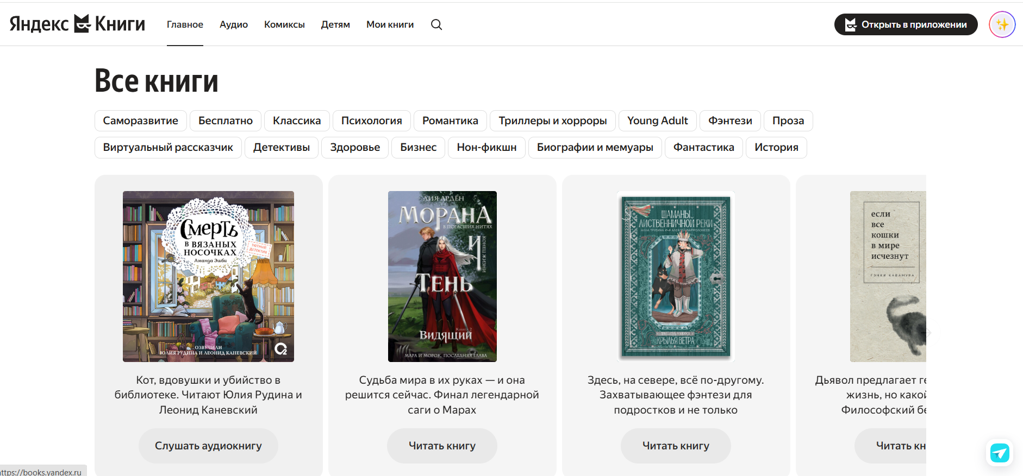
Рисунок 1.2 – Интерфейс Яндекс книги
Одной из основных функций Яндекс Книг является поиск произведений по названию, автору, жанру или ключевым словам. Интерфейс сервиса прост и интуитивно понятен: книги можно сортировать по рейтингу, популярности, новизне и другим параметрам.
Дополнительно Яндекс Книги предлагают аудиоверсии произведений, что расширяет возможности использования платформы. Пользователи могут слушать книги в дороге, во время отдыха или работы, выбирая удобный формат восприятия информации.
Для хранения информации о книгах, пользователях и рекомендациях, вероятно, применяются реляционные базы данных (например, PostgreSQL) в сочетании с системами индексирования и поиска.
В целом, Яндекс Книги представляют собой многофункциональную платформу, объединяющую в себе черты онлайн-библиотеки, книжного магазина и медиасервиса. Благодаря современным технологиям, удобному интерфейсу и интеграции с другими сервисами Яндекса, платформа обеспечивает пользователям быстрый доступ к литературе, поддерживает различные форматы чтения и способствует развитию интереса к книгам в цифровом пространстве.

1.2.3 Аналог Mybook
MyBook [3] – современная онлайн-платформа для чтения электронных книг и прослушивания аудиокниг, созданная компанией «ЛитРес». Сервис предоставляет доступ к тысячам произведений разных жанров – от художественной литературы до профессиональных и образовательных изданий. MyBook ориентирован на широкую аудиторию и сочетает в себе функции онлайн-библиотеки, книжного клуба и персонального литературного помощника.
Пример интерфейса онлайн-платформы представлен на рисунке 1.3.
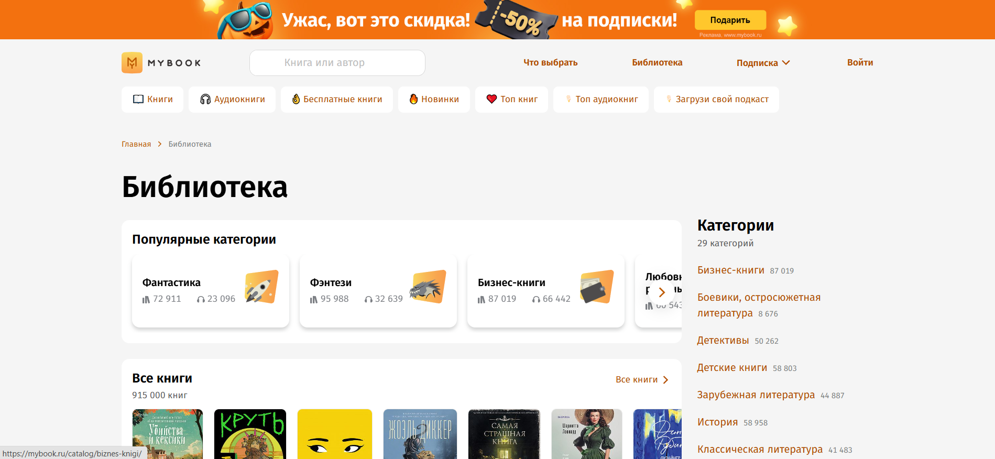
Рисунок 1.3 – Интерфейс Mybook
Главной особенностью MyBook является возможность чтения книг в онлайн-режиме и через мобильное приложение с синхронизацией между устройствами. Это позволяет пользователям начинать чтение на одном устройстве и продолжать его на другом без потери прогресса. Пользователи могут добавлять книги в избранное, формировать собственные коллекции и отслеживать прогресс чтения. Для удобства чтения предусмотрена настройка параметров отображения текста – изменение размера шрифта, межстрочного интервала, фона и режима освещения (дневной или ночной).
Помимо текстовых изданий, сервис предлагает доступ к аудиокнигам, которые можно слушать как в онлайн-режиме, так и в офлайн-формате после загрузки. Это расширяет возможности использования сервиса и делает его удобным для пользователей с разными предпочтениями и образом жизни.
В целом, MyBook представляет собой развитую и продуманную экосистему для чтения и прослушивания литературы. Благодаря сочетанию удобства, персонализации и широкой библиотеке контента, сервис успешно выполняет функции онлайн-библиотеки нового поколения, обеспечивая пользователю комфортный и современный способ взаимодействия с книгами.

1.3 Вывод
В данном разделе проанализированы существующие онлайн-библиотеки и сервисы для чтения электронных книг, чтобы понять, какие возможности уже реализованы в подобных системах и какие решения используются на практике.
Проведённый анализ помог выделить основные функции, которые действительно важны для пользователей, а также определить недостатки и ограничения существующих решений.
На основе этого были сформулированы цель и задачи проекта и составлено техническое задание, в котором отражены ключевые требования к разрабатываемому веб-приложению. Полученные выводы стали основой для дальнейшего проектирования структуры системы, выбора технологий и разработки функционала онлайн-библиотеки.

2 Разработка архитектуры проекта

2.1 Выбор средств реализации
В процессе разработки веб-приложения онлайн-библиотеки был выполнен анализ современных технологий и программных средств, подходящих для реализации поставленных задач. При выборе инструментов учитывались такие критерии, как стабильность работы, удобство разработки, безопасность, возможность масштабирования и простота сопровождения проекта. По итогам анализа был сформирован технологический стек, включающий React [4] для клиентской части приложения, Node.js [5] с использованием фреймворка Express [6] для серверной логики и PostgreSQL [7] в качестве системы управления базами данных. Для взаимодействия между клиентом и сервером применяются REST-запросы, а для хранения и обработки данных используется объектно-реляционное отображение.
Выбранные технологии позволяют обеспечить корректную работу основных функций онлайн-библиотеки, включая регистрацию и авторизацию пользователей, управление каталогом книг, работу с коллекциями и чтение произведений в онлайн-режиме. Кроме того, данный стек упрощает дальнейшее развитие проекта, добавление нового функционала и поддержку приложения, а также обеспечивает удобный и понятный пользовательский интерфейс и стабильную работу системы в целом.

2.2 Архитектура веб-приложения
Архитектура веб-приложения онлайн-библиотеки построена с учётом удобства пользователей и чёткого разделения ответственности между компонентами системы. Приложение обеспечивает логичную и надёжную работу с данными, связанными с книгами, пользователями, авторами и издательствами.
Приложение состоит из нескольких взаимосвязанных компонентов, развёрнутых в единой среде. Клиентская часть приложения представлена веб-интерфейсом, реализованным с использованием библиотеки React. Клиент взаимодействует с серверной частью по протоколу HTTP, отправляя запросы для получения данных и выполнения пользовательских действий.
Серверная часть приложения реализована на платформе Node.js с использованием фреймворка Express. Backend обрабатывает входящие HTTP-запросы от клиентского приложения, реализует бизнес-логику системы, отвечает за авторизацию пользователей и управление контентом библиотеки. Также серверная часть взаимодействует с файловым хранилищем, используемым для хранения файлов книг и изображений обложек.
Для хранения данных используется сервер базы данных PostgreSQL. База данных обеспечивает сохранение информации о пользователях, ролях, книгах, авторах, жанрах, издательствах, комментариях, избранных книгах и пользовательских коллекциях. Взаимодействие серверной части с базой данных осуществляется по протоколу TCP.
Все компоненты приложения развёртываются с использованием технологии контейнеризации Docker [8] и взаимодействуют между собой по внутренней сети, что упрощает развёртывание, настройку и дальнейшую поддержку системы. Такая архитектура обеспечивает модульность, масштабируемость и стабильную работу веб-приложения онлайн-библиотеки.

2.3 Диаграмма вариантов использования
Помимо функциональных требований, важно также определить роли пользователей и их варианты использования системы – то, как пользователи будут взаимодействовать с системой в зависимости от своих ролей. В базе данных будут присутствовать следующие роли: пользователь и администратор.
Пользователь может регистрироваться и авторизовываться, просматривать и взаимодействовать с книгами, оставлять комментарии, создавать коллекции. Диаграмма представлена на рисунке 2.1.
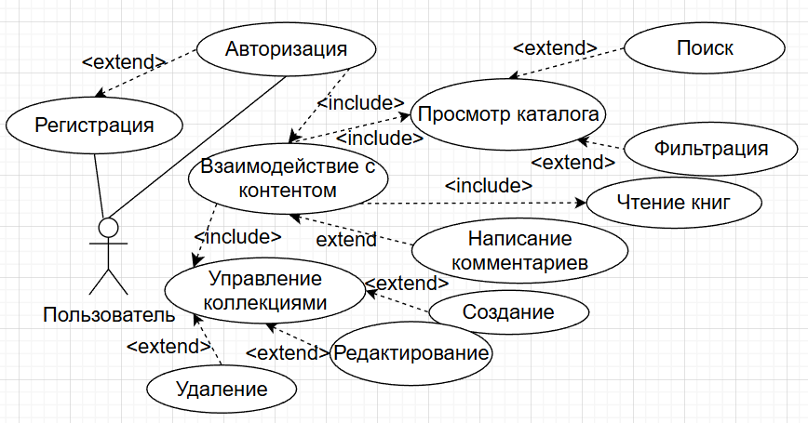
Рисунок 2.1 – UML-диаграмма роли «Пользователь»
Администратор имеет возможность просматривать информацию о пользователях, блокировать и разблокировать их, добавлять, редактировать и удалять книги/издательства/авторов. Диаграмма представлена на рисунке 2.2.
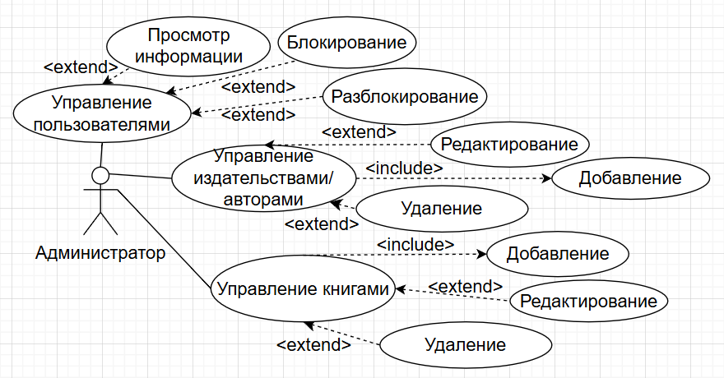
Рисунок 2.2 – UML-диаграмма роли «Администратор»
Таким образом, мы определили две пользовательские роли, каждая из которых имеет свои возможности взаимодействия с данными.

2.4 Логическая схема базы данных, взаимосвязь всех компонентов
Логическая схема базы данных – визуальное представление структуры базы данных и отношений между таблицами, которые хранятся в этой базе данных. Логическая схема базы данных представлена на рисунке 2.3.
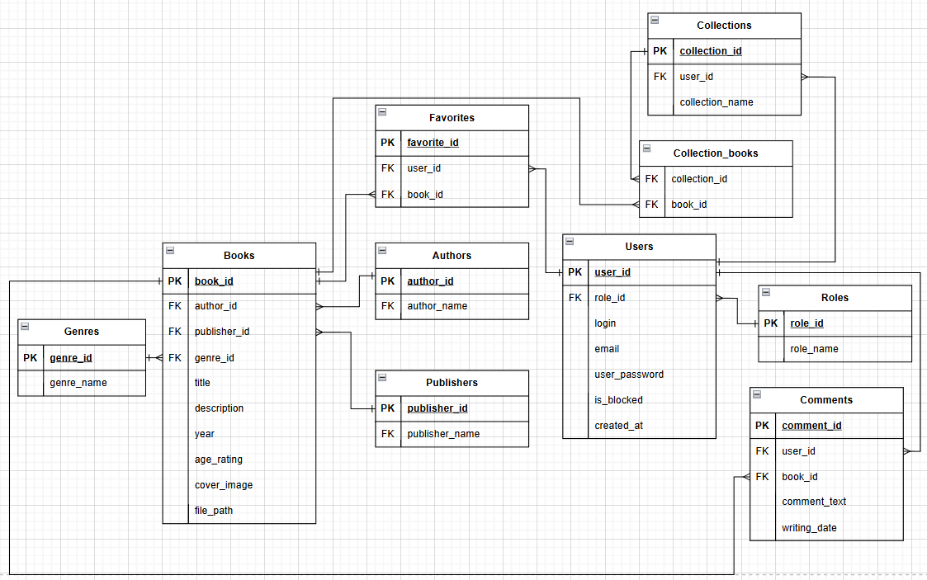
Рисунок 2.3 – Логическая схема базы данных
Схема показывает связи между таблицами и полями, а также отношения между ними, такие как связи «один-ко-многим» и «один-к-одному».
Например, таблица Users связана с таблицами Comments и Collections через внешние ключи user_id. Также видно, что таблицы Comments и Collection_books связаны с таблицей Books по внешнему ключу book_id.

2.5 Описание информационных объектов
Для реализации базы данных было разработано 10 таблиц. В структуру схемы базы данных для проекта входят следующие таблицы: Roles, Users, Genres, Authors, Publishers, Books, Collections, Collection_books, Comments, Favorites. Ниже представлено описание каждой из них.
Таблица Roles, представленная в таблице 2.1, представляет собой перечень ролей, которые могут иметь пользователи.
Таблица 2.1 – Таблица «Roles»
Поле таблицы | Название поля | Тип данных | Ограничения
role_id | Содержит уникальный идентификатор роли | SERIAL | Первичный ключ
role_name | Хранит текстовое название роли | VARCHAR(100))
Таблица Users, представленная в таблице 2.2, представляет собой пользователей, которые используют онлайн-библиотеку.
Таблица 2.2 – Таблица «Users»
Поле таблицы | Название поля | Тип данных | Ограничения
user_id | Содержит уникальный идентификатор пользователя | SERIAL | Первичный ключ
role_id | Хранит идентификатор роли пользователя | INTEGER | Внешний ключ, ссылающийся на role_id в таблице Roles
login | Хранит имя пользователя | VARCHAR(255), unique
email | Хранит адрес электронной почты пользователя | VARCHAR(255), unique
user_password | Хранит пароль пользователя | TEXT
is_blocked | Хранит статус блокировки | BOOLEAN
created_at | Хранит дату создания аккаунта | TIMESTAMP
Таблица Genres, представленная в таблице 2.3, содержит перечень жанров, к которым могут относиться книги.
Таблица 2.3 – Таблица «Genres»
Поле таблицы | Название поля | Тип данных | Ограничения
genre_id | Содержит уникальный идентификатор жанра | SERIAL | Первичный ключ
genre_name | Хранит текстовое название жанра | VARCHAR(100), unique
Таблица Books, представленная в таблице 2.4,содержит информацию о книге.
Таблица 2.4 – Таблица «Books»
Поле таблицы | Название поля |  | Тип данных | Ограничения
book_id | Содержит уникальный идентификатор книги | SERIAL |  | Первичный ключ
author_id | Хранит идентификатор автора | INTEGER |  | Внешний ключ, ссылающийся на author_id в таблице Author
publisher_id | Хранит идентификатор издателя | INTEGER |  | Внешний ключ, ссылающийся на publisher_id в таблице Publishers
genre_id | Хранит идентификатор жанра | INTEGER |  | Внешний ключ, ссылающийся на genre_id в таблице Genres
Продолжение таблицы 2.4 – Таблица «Books»
title | Хранит название книги | VARCHAR(255)
description | Хранит краткое описание книги | TEXT
year | Хранит год выпуска книги | INTEGER
age_rating | Хранит возрастное ограничение |  | VARCHAR(10)
cover_image | Хранит обложку книги |  | TEXT
file_path | Хранит ссылку на книгу |  | TEXT
Таблица Collections, представленная в таблице 2.5, содержит информацию о коллекциях пользователей.
Таблица 2.5 – Таблица «Collections»
Поле таблицы | Название поля | Тип данных | Ограничения
collection_id | Содержит уникальный идентификатор коллекции | SERIAL | Первичный ключ
user_id | Хранит идентификатор пользователя, создавшего коллекцию | INTEGER | Внешний ключ, ссылающийся на user_id в таблице Users
collection_name | Хранит текстовое название коллекции | VARCHAR(255), unique
Таблица Collection_books, представленная в таблице 2.6, содержит информацию о книгах, добавленных пользователем в коллекцию.
Таблица 2.6 – Таблица «Collection_books»
Поле таблицы | Название поля | Тип данных | Ограничения
collection_id | Содержит уникальный идентификатор коллекции | INTEGER | Внешний ключ, ссылающийся на collection_id в таблице Collections
book_id | Хранит идентификатор книги, добавляемой в коллекцию | INTEGER | Внешний ключ, ссылающийся на book_id в таблице Books
Таблица Authors, представленная в таблице 2.7, содержит информацию об авторе книги.
Таблица 2.7 – Таблица «Authors»
Поле таблицы | Название поля | Тип данных | Ограничения
author_id | Содержит уникальный идентификатор автора | SERIAL | Первичный ключ
author_name | Хранит имя автора | VARCHAR(255), unique
Таблица Publishers, представленная в таблице 2.8, содержит информацию о издательствах.
Таблица 2.8 – Таблица «Publishers»
Поле таблицы | Название поля | Тип данных | Ограничения
publisher_id | Содержит уникальный идентификатор издателя | SERIAL | Первичный ключ
publisher_name | Хранит название издателя | VARCHAR(255), unique
Таблица Comments, представленная в таблице 2.9, содержит информацию о комментариях к книгам.
Таблица 2.9 – Таблица «Comments»
Поле таблицы | Название поля | Тип данных | Ограничения
comment_id | Содержит уникальный идентификатор комментария | SERIAL | Первичный ключ
user_id | Хранит идентификатор пользователя, написавшего комментарий | INTEGER | Внешний ключ, ссылающийся на user_id в таблице Users
book_id | Хранит идентификатор книги | INTEGER | Внешний ключ, ссылающийся на book_id в таблице Books
comment_text | Хранит текст комментария | TEXT
writing_date | Хранит дату создания комментария | TIMESTAMP
Таблица Favorites, представленная в таблице 2.10, содержит информацию о комментариях к видео.
Таблица 2.10 – Таблица «Favorites»
Поле таблицы | Название поля | Тип данных | Ограничения
favorite_id | Содержит уникальный идентификатор избранного | SERIAL | Первичный ключ
user_id | Хранит идентификатор пользователя | INTEGER | Внешний ключ, ссылающийся на user_id в таблице Users
book_id | Хранит идентификатор книги | INTEGER | Внешний ключ, ссылающийся на book_id в таблице Books
Таким образом, были представлены все таблицы, находящиеся в базе данных, в которых будет храниться определённая информация.

2.6 Проектирование основных алгоритмов

2.6.1 Алгоритм добавления книги
Блок-схема алгоритма представлена на рисунке 2.4.
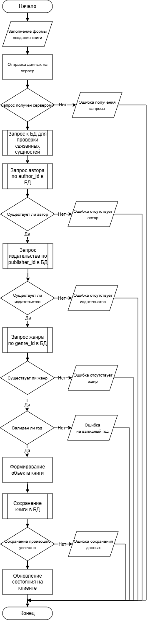
Рисунок 2.4 – Блок-схема алгоритма добавления книги
Алгоритм добавления книги начинается с того, что администратор открывает страницу создания новой книги и заполняет форму, указывая название, описание, год издания, возрастной рейтинг, а также выбирая автора, издателя и жанр из доступных списков, прикрепляя файл книги и обложку.
После завершения заполнения формы данные отправляются на сервер, где backend принимает запрос и проверяет его корректность. Сначала сервер удостоверяется, что запрос получен и содержит все необходимые поля. Затем последовательно выполняются проверки на существование выбранного автора, издательства и жанра в базе данных; если какое-то из значений отсутствует, сервер возвращает ошибку и процесс завершается.
Далее валидируется год издания книги – в случае некорректного значения формируется ошибка о неверном годе. Если все проверки пройдены, сервер формирует объект новой книги, включая загруженные файлы, и выполняет попытку сохранения данных в базе.
После успешной записи сервер отправляет подтверждение клиенту, который обновляет состояние интерфейса, отображая новую книгу в каталоге и обеспечивая согласованность данных между клиентской частью приложения и базой данных.
В случае если во время сохранения возникла ошибка, администратор получает соответствующее уведомление и может повторить попытку.

2.7 Вывод
В рамках раздела был выполнен выбор технологического стека, а также разработана архитектура приложения, определяющая взаимодействие между клиентом, сервером и базой данных.
Помимо этого, была спроектирована логическая схема базы данных, включающая основные таблицы и связи между ними, а также описаны информационные объекты, используемые для хранения данных о пользователях, книгах, авторах, жанрах, издательствах, комментариях, избранных книгах и пользовательских коллекциях. Для наглядного представления работы системы были разработаны диаграммы вариантов использования и блок-схемы основных алгоритмов, в частности алгоритма добавления книги.
Таким образом, разработанная архитектура определяет структуру веб-приложения, обеспечивает корректное взаимодействие всех компонентов системы и создаёт основу для дальнейшей реализации функционала онлай-библиотеки.

3 Разработка web-приложения

3.1 Разработка серверной части
На рисунке 3.1 представлена структура серверной части приложения, включающая в себя директории, конфигурационные файлы и файлы скриптов.
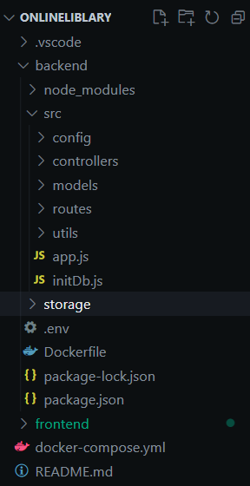
Рисунок 3.1 – Структура серверной части
В директории «controllers» размещаются модули, которые содержат логику обработки запросов серверной части приложения. Контроллеры принимают запросы от клиента, обращаются к моделям базы данных, выполняют необходимые операции и формируют ответ, который отправляется обратно клиенту.
В директории «models» содержатся модели базы данных, которые используются для доступа к данным и создания новых данных.
В файле app.js создаётся и настраивается серверная часть приложения на Express.js. Подключаются переменные окружения, CORS и парсер JSON-запросов. Перед запуском сервер проверяет наличие директории storage и делает её доступной для хранения и выдачи файлов.
Далее регистрируются маршруты для авторизации, книг, коллекций, комментариев, авторов, жанров, издателей, профиля пользователя и административных функций, что обеспечивает модульную структуру приложения. Также подключаются связи между моделями и выполняется начальная инициализация базы данных через initDb().
После этого сервер запускается на порту, указанном в настройках, и становится доступным для фронтенда.
Файл initDb.js отвечает за инициализацию базы данных при запуске серверной части приложения. Он подключает все модели, проверяет готовность базы и создаёт нужные таблицы и начальные данные. Код представлен на листинге 3.1.
import { sequelize } from './config/config.js';
import Role from './models/Role.js';
import User from './models/User.js';
import Book from './models/Book.js';
import Author from './models/Author.js';
import Publisher from './models/Publisher.js';
import Genre from './models/Genre.js';
import Collection from './models/Collection.js';
import Comment from './models/Comment.js';
import Favorite from './models/Favorite.js';
import './models/associations.js';

// Функция для ожидания подключения к БД с повторными попытками
async function waitForDb(maxRetries = 10, delay = 2000) {
for (let i = 0; i < maxRetries; i++) {
try {
await sequelize.authenticate();
console.log('Database connection established');
return true;
} catch (err) {
console.log(`Waiting for database... (attempt ${i + 1}/${maxRetries})`);
if (i < maxRetries - 1) {
await new Promise(resolve => setTimeout(resolve, delay));
} else {
throw new Error('Failed to connect to database after multiple attempts');
}
}
}
}
export default async function initDb() {
try {
// Ждем подключения к БД
await waitForDb();
// Синхронизируем все модели (создаем таблицы, если их нет)
console.log('Synchronizing database models...');
await sequelize.sync({ alter: true, force: false });
const roles = [{ role_id: 1, role_name: 'admin' }, { role_id: 2, role_name: 'user' }];
for (const r of roles) {
const found = await Role.findByPk(r.role_id);
if (!found) {
await Role.create(r);
console.log(`Created role: ${r.role_name}`);
}
}
console.log('Database initialized successfully');
} catch (err) {
console.error('DB init error:', err);
throw err;
}
}
Листинг 3.1 – Код инициализации базы данный
Структура серверного приложения является фундаментальным элементом его организации и эффективного функционирования. Разбивка на папки помогает нам систематизировать код, делая его более читабельным, понятным и легко поддерживаемым.
На примере описания файлов, относящихся к функционалу книг, разберём принцип работы серверной части.
Функционал работы с книгами в приложении реализован через несколько файлов – модели базы данных, контроллеры, маршруты и связи между таблицами. Все они совместно обеспечивают добавление, редактирование, получение и удаление книг, а также работу со связанными сущностями – автором, жанром и издателем.
Файл models/book.js – модель книги. Определяет структуру таблицы Books в базе данных с использованием Sequelize. Данная модель определяет сущность «Книга» и описывает, какие данные хранятся в таблице.
Файл bookController.js. Контроллер книг отвечает за обработку HTTP-запросов, связанных с:
- получением списка книг;
- просмотром одной книги;
- добавлением новой книги (администратором);
- редактированием книги (администратором);
- удалением книги (администратором);
- поиском и фильтрацией книг.
Внутри контроллера используется модель Book, а также связанные модели Author (имя автора, описание), Genre (название жанра), Publisher (название издательства, страна, описание), чтобы загружать книги вместе с их дополнительной информацией. Контроллер обрабатывает запросы, формирует ответы и взаимодействует с базой данных.
Файл routes/book.js – файл маршрутов, который связывает URL-адреса с методами контроллера. Также здесь подключаются middleware для защиты определённых маршрутов:
- authMiddleware – проверяет токен;
- adminOnly – ограничивает доступ к функциям администратора.
Файл выполняет роль интерфейса между запросом и контроллером.
Файл associations.js – файл связей. Здесь задаются связи:
- книга принадлежит одному автору/жанру/издательству;
- автор/жанр/издательство имеют много книг.
Файл выполняет роль конфигурации отношений таблиц.
Файл app.js. В файле подключена папка storage, в которую могут сохраняться книги и обложки.
Каждая директория хранит внутри себя файлы, выполняющие определенный функционал и способствуют улучшению архитектуры приложения в целом.

3.2 Разработка клиентской части
Разработка клиентской части приложения включает в себя создание интерфейса пользователя (UI) и реализацию взаимодействия с сервером для получения и отправки данных. На рисунке 3.2 представлена структура клиентской части разрабатываемого приложения.

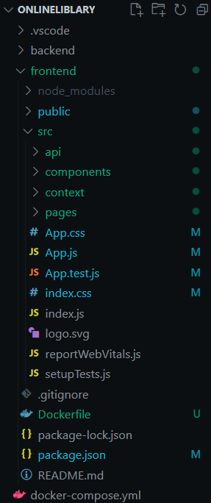
Рисунок 3.2 – Структура клиентской части
Клиентская часть веб-приложения построена на React и организована так, чтобы код был максимально понятным, модульным и удобным для расширения.
Директория api содержит логику взаимодействия приложения с серверной частью. В ней хранится файл clien.js, где создаётся экземпляр Axios [9] для выполнения HTTP-запросов. Код представлен на листинге 3.2.
import axios from 'axios';

const api = axios.create({
baseURL: process.env.REACT_APP_API_URL || 'http://localhost:4000/api'
});
api.interceptors.request.use((config) => {
const token = localStorage.getItem('token');
if (token) {
config.headers.Authorization = `Bearer ${token}`;
}
return config;
});
export default api;
Листинг 3.2 – Экземпляр Axios для выполнения HTTP-запросов
Директория components хранит в себе переиспользуемые UI-компоненты, формирующие пользовательский интерфейс приложения и использующиеся на разных страницах, обеспечивая единый стиль оформления.
Директория context хранит глобальную логику состояния приложения, оформленную через React Context API [10]. Основной файл – AuthContext отвечает за:
- хранение данных текущего пользователя;
- работу с токеном;
- автоматическое получение профиля при запуске приложения;
- предоставление данных авторизации во всех частях интерфейса.
Контекст помогает разделять бизнес-логику и представления.
Директория pages содержит полноценные страницы приложения. Структура директории представлена на рисунке 3.3.
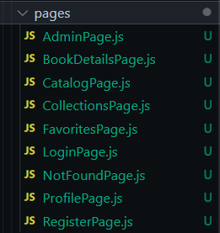
Рисунок 3.3 – Структура директории pages
Каждая страница соответствует отдельному маршруту и объединяет отображения, логику загрузки данных и взаимодействие с пользователем. Страницы активно используют React Query для запросов и кеширования данных, контекст авторизации для проверки доступа, API-клиент для общения с сервером.
Разделение на страницы упрощает навигацию и поддержку проекта.

3.3 Контейнеризация веб-приложения с использованием Docker
Для удобного развертывания проекта и обеспечения стабильной работы как серверной части, так и базы данных была использована технология контейнеризации Docker. Такой подход позволяет запускать каждую часть системы в собственном изолированном окружении, не сталкиваясь с конфликтами версий библиотек или зависимостей.
В проекте контейнеризация используется для трёх основных компонентов:
- Backend-сервис на Node.js (Express);
- База данных PostgreSQL;
- Frontend-приложение на React.
Каждый из компонентов разворачивается в отдельном контейнере, при этом они могут взаимодействовать друг с другом через общую сетевую инфраструктуру Docker. Такой подход упрощает управление проектом, делает систему более гибкой и значительно ускоряет процесс развертывания.
Для управления всеми контейнерами используется Docker Compose. В файле docker-compose.yml описаны три сервиса: база данных PostgreSQL, серверная часть на Node.js и клиентское приложение на React.
Особое внимание уделено работе базы данных. PostgreSQL запускается с заранее заданными параметрами и отдельным томом db-data, который сохраняет данные между перезапусками. Для него настроен healthcheck, чтобы backend запускался только после готовности базы.
Backend-сервис собирается из локальной директории, получает переменные окружения для подключения к базе данных и автоматически связывается с контейнером PostgreSQL.
Frontend также собирается из исходников и зависит от backend, что гарантирует корректный порядок запуска.
Использование Docker в проекте обеспечивает:
- единообразную среду выполнения на любых устройствах;
- упрощение развертывания проекта;
- удобное масштабирование при росте нагрузки;
- безопасную и надёжную работу базы данных;
- независимое обновление frontend-, backend-частей и СУБД.
Благодаря Docker Compose все сервисы автоматически объединяются в единую среду и запускаются одной командой, без необходимости ручной настройки сети или подключений.

3.4 Вывод
В разделе была рассмотрена архитектура веб-приложения онлайн-библиотеки, включающая клиентскую часть на React, серверную часть на Node.js с использованием Express и Sequelize, а также базу данных PostgreSQL. Взаимодействие компонентов системы обеспечивает реализацию основных функций приложения, таких как просмотр и чтение книг, работа с комментариями и авторизация пользователей. Для упрощения развёртывания и обеспечения стабильной работы приложения используется контейнеризация с помощью Docker и Docker Compose.

Заключение
В ходе преддипломной практики было разработано веб-приложение онлайн-библиотеки, позволяющее пользователям удобно искать, читать и сохранять книги. Реализованный функционал отвечает современным требованиям к подобным сервисам и предоставляет пользователям комфортный интерфейс для работы с литературой, а администраторам – инструменты для управления контентом.
В процессе разработки были решены следующие основные задачи:
- реализована система регистрации и авторизации, обеспечивающая безопасное хранение данных и корректную работу с учётными записями;
- добавлена ролевая модель, включающая обычных пользователей и администраторов, что позволило разграничить доступ к функциям приложения;
- создан интерфейс для пользователей, позволяющий просматривать каталог книг, искать их по различным параметрам, создавать коллекции, добавлять книги в избранное, оставлять комментарии и читать книги прямо в браузере;
- реализован функционал для администраторов, включающий добавление, редактирование и удаление книг, а также управление авторами, жанрами, издательствами и блокировкой пользователей.
Анализ аналогичных систем показал, что многие решения не предлагают удобного чтения внутри браузера или продвинутой работы с коллекциями. Эти замечания были учтены при проектировании функционала, что сделало приложение более гибким и ориентированным на реальные потребности пользователей.
При реализации проекта использовались современные технологии: React для разработки клиентской части, Express и Node.js для построения серверной логики, а PostgreSQL – для надёжного хранения данных. Для удобного развёртывания всех сервисов была применена контейнеризация с использованием Docker и Docker Compose, что позволило упростить настройку окружения и обеспечить стабильную работу всех компонентов системы.
Разработанное веб-приложение может служить основой для дальнейшего расширения: добавления рекомендаций, расширенного поиска, истории чтения или других функций, которые улучшат пользовательский опыт и сделают сервис ещё более полезным.

Список используемых источников

- Litnet [Электронный ресурс] / Режим доступа: https://litnet.com/ – Дата доступа: 25.09.2025.
- Яндекс Книги [Электронный ресурс] / Режим доступа: https://books.yandex.ru/ – Дата доступа: 25.09.2025.
- Яндекс Книги [Электронный ресурс] / Режим доступа: https://mybook.ru/ – Дата доступа: 25.09.2025.
- React Documentation [Электронный ресурс] / Режим доступа: https://reactjs.org/docs/getting-started.html – Дата доступа: 03.10.2025.
- Node.js Documentation [Электронный ресурс] / Режим доступа: https://nodejs.org/docs/latest/api/ – Дата доступа: 08.10.2025.
- Express Documentation [Электронный ресурс] / Режим доступа: https://expressjs.com/en/starter/installing.html – Дата доступа: 13.10.2025.
- PostgreSQL Documentation [Электронный ресурс] / Режим доступа: https://www.postgresql.org/docs/ – Дата доступа: 13.10.2025.
- Docker Documentation [Электронный ресурс] / Режим доступа: https://docs.docker.com/ – Дата доступа: 17.09.2025.
- Axios Documentation [Электронный ресурс] / Режим доступа: https://axios-http.com/docs/intro – Дата доступа: 21.10.2025.
- React Context API Documentation [Электронный ресурс] / Режим доступа: https://legacy.reactjs.org/docs/context.html – Дата доступа: 29.10.2025.

